

NIVEL | GRADO BÁSICO
CICLO | MANTENIMIENTO DE VEHÍCULOS
MODULO | MECANIZADO Y SOLDADURA

INDICE
A) INTRODUCCIÓN 2
B) RESULTADOS DE APRENDIZAJE Y CRITERIOS DE EVALUACIÓN. 3
C) ORGANIZACIÓN DE LOS ELEMENTOS CURRICULARES 6
D) PRINCIPIOS METODOLÓGICOS 7
E) EVALUACIÓN INICIAL 7
F) PROCEDIMIENTOS E INSTRUMENTOS DE EVALUACIÓN Y CRITERIOS DE CALIFICACIÓN 8
G) ACTIVIDADES DE RECUPERACIÓN Y REFUERZO…………………………………………15
G.1- SEGUNDA CONVOCATORIA……………………………………………………………….15
G.2- PLAN DE RECUPERACIÓN PARA EL ALUMNADO DE SEGUNDO CON EL MÓDULO PENDIENTE 15
G.3- ATENCIÓN A LAS DIFERENCIAS INDIVIDUALES 15
G.4- ACTIVIDADES DE AMPLIACIÓN 16

H) PLAN DE APLICACIÓN DE LOS DESDOBLES, EN SU CASO. 16
I) MATERIALES Y RECURSOS DIDÁCTICOS QUE SE VAYAN A UTILIZAR. 16
J) ACTIVIDADES COMPLEMENTARIAS Y EXTRAESCOLARES 17
K) MEDIDAS COMPLEMENTARIAS PARA MÓDULOS BILINGÜES 17
L) MECANISMOS DE SEGUIMIENTO Y VALORACIÓN DEL MÓDULO 17
M) PLAN DE CONTINGENCIA 17
N) MODIFICACIONES CON RESPECTO A LA EDICIÓN ANTERIOR. 18

INTRODUCCIÓN

Esta programación didáctica se fundamenta en la siguiente normativa:

- Normativa estatal:
  - LEY ORGÁNICA 2/2006, de 3 de mayo, de Educación, modificada por la LEY ORGÁNICA 3/2020, de 29 de diciembre, por la que se modifica la Ley Orgánica 2/2006, de 3 de mayo, de Educación.
  - LEY ORGÁNICA 3/2022, de 31 de marzo, de ordenación e integración de la Formación Profesional
  - REAL DECRETO 659/2023, de 18 de julio, por el que se desarrolla la ordenación del Sistema de Formación Profesional
  - REAL DECRETO 69/2025, de 4 de febrero, por el que se desarrollan los elementos integrantes y los instrumentos de gestión del Sistema Nacional de Formación Profesional, y se modifica el Real Decreto 375/1999, de 5 de marzo, por el que se crea el Instituto Nacional de las Cualificaciones
  - Real Decreto 453/2010, de 16 de abril, por el que se establece el título de Técnico en Electromecánica de Vehículos Automóviles y se fijan sus enseñanzas mínimas.
- Normativa autonómica:
  - DECRETO 91/2024, de 5 de junio, del Gobierno de Aragón por el que se establece la Ordenación de la Formación Profesional del Grado D y del Grado E en la Comunidad Autónoma de Aragón (BOA núm. 109, de 06 de junio de 2024)
  - ORDEN ECD/1005/2018, de 7 de junio, por la que se regulan las actuaciones de intervención educativa inclusiva (BOA núm. 106, de 18 de junio de 2018), modificada por la ORDEN ECD/913/2023, de 11 de julio (BOA núm. 136, de 18 de julio de 2023) y por la Corrección de errores de la ORDEN ECD/913/2023, de 11 de julio (BOA núm. 143, de 27 de julio de 2023).
  - ORDEN ECD/842/2024, de 25 de julio, por la que se regulan aspectos organizativos del currículo y se establecen los currículos de determinados Ciclos Formativos de Formación Profesional de Grado Medio para la Comunidad Autónoma de Aragón (BOA núm. 148, de 31 de julio de 2024).
  - ORDEN ECD/881/2024, de 25 de julio, por la que se aprueban las Instrucciones para los Centros Públicos Integrados de Formación Profesional de la Comunidad Autónoma de Aragón en relación con el curso 2024/2025.
  - El título de Técnico Profesional Básico en Mantenimiento de Vehículos se establece en el Real Decreto 127/2014, de 28 de febrero.​
  - Este título ha sido modificado por el Real Decreto 498/2024, de 21 de mayo, que cambia diversos reales decretos de títulos de Formación Profesional de grado básico y sus enseñanzas mínimas.

- Contextualización:

El módulo profesional de Mecanizado y Soldadura forma parte del currículo del título de Grado Básico en Mantenimiento de Vehículos. Este módulo capacita al alumnado para realizar operaciones básicas de mecanizado manual y soldadura en elementos metálicos de vehículos, como chasis, soportes y componentes mecánicos, aplicando técnicas de seguridad, control de calidad y respeto medioambiental.​

En Alcañiz, capital de la comarca del Bajo Aragón y sede del Circuito de Motorland Aragón, este módulo cobra especial relevancia. La proximidad al complejo automovilístico impulsa una economía local ligada al automovilismo, con talleres de reparación, empresas de chapa y pintura, y servicios de mantenimiento que demandan profesionales cualificados en soldadura y mecanizado para vehículos de competición y turismo de alto rendimiento.
A través de prácticas con herramientas manuales, máquinas de soldadura y limadoras, el alumnado adquiere competencias para preparar superficies, realizar uniones soldadas y acabados precisos, simulando situaciones reales de los talleres.
Este enfoque contextualizado fomenta no solo habilidades técnicas, sino también valores como la responsabilidad en el uso de materiales y la prevención de riesgos, esenciales en un entorno industrial dinámico que combina tradición agrícola con innovación en movilidad sostenible.

RESULTADOS DE APRENDIZAJE Y CRITERIOS DE EVALUACIÓN.

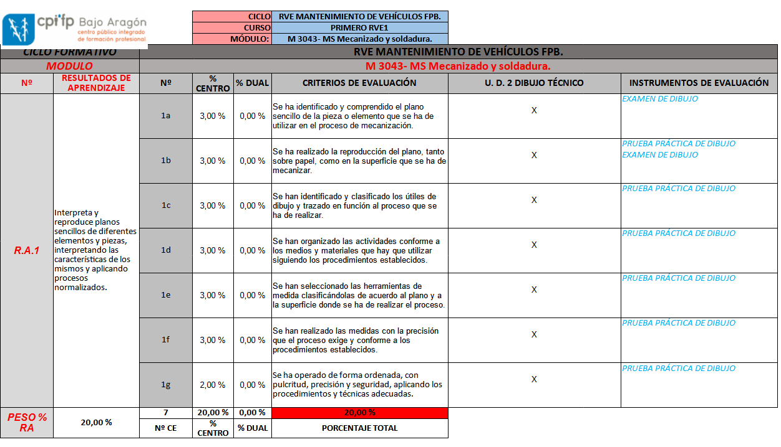
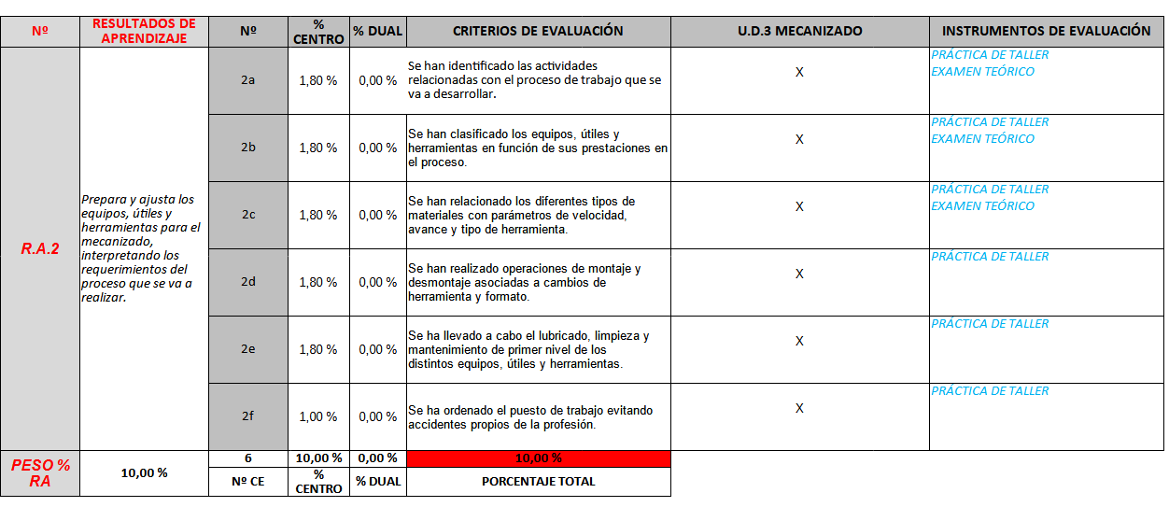
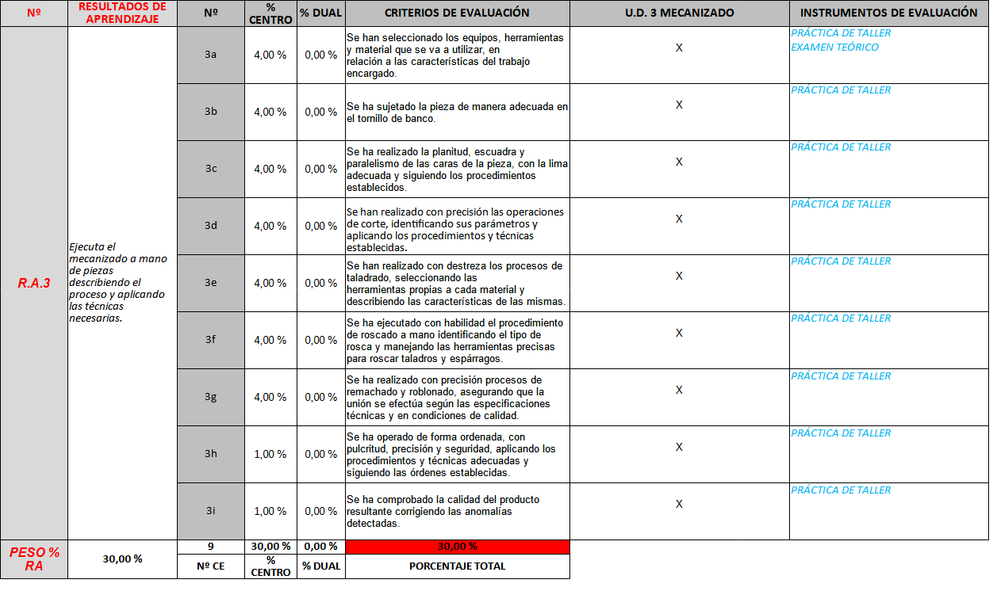

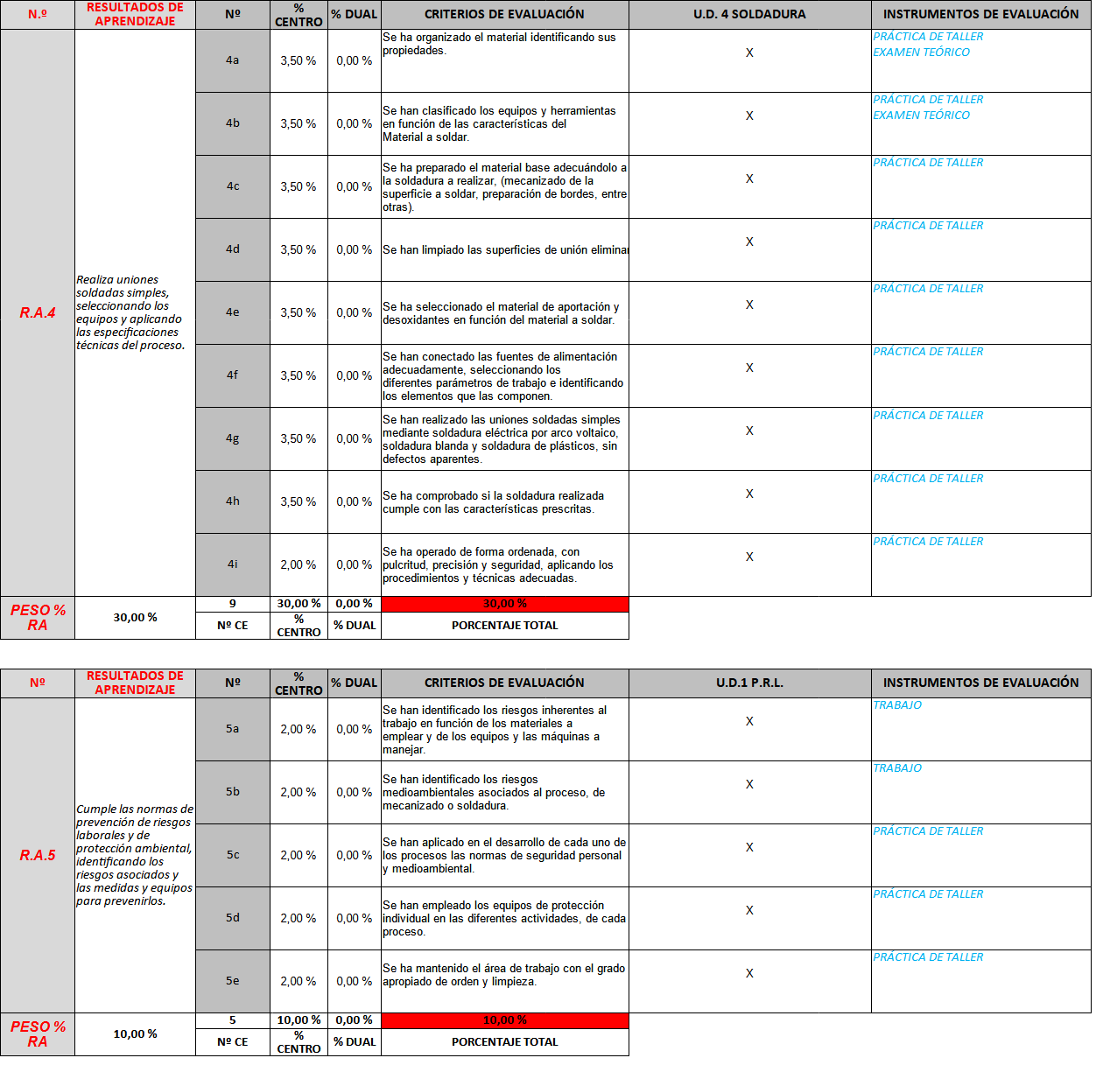
En este módulo al ser de primero no tenemos ningún (RA) ni (CE) dualizable para hacer las FEOE en el segundo curso.

ORGANIZACIÓN DE LOS ELEMENTOS CURRICULARES

A continuación se concreta la organización temporal de las actividades:
- El módulo profesional tiene una duración curricular de 167 horas.
- Para el curso académico 2025/2026, la duración prevista es de 169 sesiones, calculada en función de la carga horaria semanal asignada y del calendario escolar establecido.

Las unidades didácticas se impartirán siguiendo la siguiente organización:
- Se comenzará el curso con la U.D.1: P.R.L., que comprende el RA 5.
- Se continuará con la U.D.2: Dibujo técnico, que comprende el RA 1.
- Posteriormente la U.D.3: Mecanizado, que comprende el RA 2 y 3.
- Finalizaremos con la U.D.4: Soldadura, que comprende el RA 4.

LEYENDA
- UD: número unidad didáctica
- Título: título de la unidad didáctica
- RA: resultado de aprendizaje
- CE: criterios de evaluación
- CPE: competencias profesionales y para la empleabilidad (competencias generales del título)
- OG: objetivos generales (del título)

U.D. | TÍTULO | R.A. | MESES | EVALUACIÓN | HORAS LECTIVAS
1 | P.R.L. | RA 5 | SEPTIEMBRE | 1ª | 10% 17h.
2 | DIBUJO TÉCNICO | RA 1 | OCTUBRE Y NOVIEMBRE | 1ª | 20% 33h.
3 | MECANIZADO | RA 2 | NOVIEMBRE Y DICIEMBRE. | 1ª | 10% 17h.
3 | MECANIZADO | RA 3 | ENERO, FEBRERO Y MARZO | 2ª | 30% 50h.
4 | SOLDADURA | RA 4 | ABRIL Y MAYO | 3ª | 30% 50h.
 |  |  |  | TOTAL | 167h.

U.D. | R.A. | C.E | C.P.E. | O.G.
1 | RA 5 | 5a, 5b, 5c, 5d, 5e. | k,v. | x, y.
2 | RA 1 | 1a, 1b, 1c, 1d, 1f, 1g. | a. | a.
3 | RA 2 | 2a, 2b, 2c, 2d, 2e, 2f. | a. | a.
3 | RA 3 | 3a, 3b, 3c, 3d, 3f, 3g, 3h, 3i. | a. | a.
4 | RA 4 | 4a, 4b, 4c, 4d, 4e, 4f, 4g, 4h, 4i. | b. | b.

PRINCIPIOS METODOLÓGICOS

Este módulo profesional contiene la formación necesaria para desempeñar la función de producción en las áreas de mecanizado básico a mano y uniones soldadas sencillas.

La definición de esta función incluye aspectos como:
- Interpretación de croquis y planos.
- Conceptos sobre materiales y prácticas de metrología.
- Operaciones de mecanizado y soldadura.

La formación del módulo se relaciona con los siguientes objetivos generales del ciclo formativo a), b), y j), y las competencias profesionales, personales y sociales a), b), y k) del título. Además, se relaciona con los objetivos t), u), v), w), x), y) y z) y las competencias s), t), u), v), w), x) e y) que se incluirán en este módulo profesional de forma coordinada con el resto de módulos profesionales.
Las líneas de actuación en el proceso enseñanza-aprendizaje que permiten alcanzar los objetivos del módulo versarán sobre:
- Operaciones de mecanizado a mano realizando la preparación de las herramientas y equipos y la interpretación de especificaciones de planos o croquis.
- Realización de operaciones de soldadura y la observación de las normas de Prevención de Riesgos Laborales.

La metodología general que se va a emplear para el desarrollo de las unidades didácticas combinará la búsqueda de información e investigación por parte del alumnado, con la realización de trabajos y retos además del uso de diferentes plataformas como aeducar y electude, con estas plataformas ponemos en marcha el proceso de digitalización para que los alumnos se integren más en la actualidad del sector cada vez más evolucionado con las nuevas tecnologías. Así mismo, dentro de los diferentes retos se realizará una parte práctica para desarrollar el trabajo desarrollado en clase en cada una de las partes.

La finalidad terminal de la Formación Profesional es lograr la inserción laboral del alumnado, por ello, resulta esencial la potenciación de la aplicación práctica de los nuevos conocimientos que permita al alumno verificar la utilidad y el interés de lo que va aprendiendo y, logre, así, un aprendizaje funcional que le permita trasladar los aprendizajes adquiridos a otros entornos y situaciones laborales. Por esta razón, se ha incluido en todas las unidades de trabajo como contenidos procedimentales, la resolución de actividades prácticas que se diseñarán lo más próximo a la realidad y al entorno socio-laboral de alumno.
Este modelo didáctico propuesto ha de entenderse como un modelo abierto y flexible, en el que cabe introducir todas las modificaciones que se crean pertinentes y necesarias y que se pongan de manifiesto a lo largo del proceso de enseñanza-aprendizaje.

EVALUACIÓN INICIAL

La evaluación inicial debe proporcionar una primera radiografía del alumnado que conforma el curso. Para ello, la información del grupo se recogerá a través de un acta específica de “evaluación inicial” en la que quedarán recogidos información relativa a:

• Acceso: ESO u otros ciclos formativos. Puede consultarse en el sigad
• Análisis de los informes concretos y casuísticas específicas del alumnado (dpto. orientación)
• Recopilación de datos objetivos y concretos que no recojan los informes anteriores

Para ello, será necesario que estas evaluaciones iniciales cuenten (en la medida de lo posible y al menos en algún tramo de la misma) con la participación del departamento de orientación y/o Jefatura de Estudios.

Se recogerá en la propia acta de evaluación las consideraciones/adaptaciones a tener en cuenta con casos concretos, acta que se estará a disposición del equipo docente para que puedan tenerse presentes los acuerdos e información vertida en dicha sesión de evaluación.

Los acuerdos de esta sesión se revisarán en las sesiones de evaluación posteriores, para analizar el seguimiento de las medidas adoptadas.

En función del número de alumnos con problemáticas similares analizadas en las sesiones de evaluación iniciales, el departamento de orientación determinará la necesidad de llevar a cabo a posteriori una sesión de orientación conjunta para todo el profesorado, con el objeto de ejemplificar posibilidades de atención para el alumnado con necesidades educativas especiales.

PROCEDIMIENTOS E INSTRUMENTOS DE EVALUACIÓN Y CRITERIOS DE CALIFICACIÓN

RESULTADO DE APRENDIZAJE  % DEL MÓDULO | CRITERIOS DE EVALUACIÓN  % DEL MÓDULO | PROCEDIMIENTOS/ INSTRUMENTO DE EVALUACIÓN | Criterio de calificación
RA1. Interpreta y reproduce planos sencillos de diferentes elementos y piezas, interpretando las características de los mismos y aplicando procesos normalizados.  20% | a) Se ha identificado y comprendido el plano sencillo de la pieza o elemento que se ha de utilizar en el proceso de mecanización. 3% | Examen | 100%
 |  | Ejercicios de clase | apto/no apto
 | b) Se ha realizado la reproducción del plano, tanto sobre papel, como en la superficie que se ha de mecanizar.3% | Examen | 100%
 |  | Ejercicios de clase | apto/no apto
 | c) Se han identificado y clasificado los útiles de dibujo y trazado en función al proceso que se ha de realizar.3% | Examen | 100%
 |  | Ejercicios de clase | apto/no apto
 | d) Se han organizado las actividades conforme a los medios y materiales que hay que utilizar siguiendo los procedimientos establecidos. 3% | Examen | 100%
 |  | Ejercicios de clase | apto/no apto
 | e) Se han seleccionado las herramientas de medida clasificándolas de acuerdo al plano y a la superficie donde se ha de realizar el proceso. 3% | Trabajo | 100%
 |  | Ejercicios de clase | apto/no apto
 | f) Se han realizado las medidas con la precisión que el proceso exige y conforme a los procedimientos establecidos.3% | Trabajo | 100%
 |  | Ejercicios de clase | apto/no apto
 | g) Se ha operado de forma ordenada, con pulcritud, precisión y seguridad, aplicando los procedimientos y técnicas adecuadas.2% | Observación | 100%
 |  | Ejercicios de clase | apto/no apto

RESULTADO DE APRENDIZAJE  % DEL MÓDULO | CRITERIOS DE EVALUACIÓN  % DEL MÓDULO | PROCEDIMIENTOS/ INSTRUMENTO DE EVALUACIÓN | Criterio de calificación
RA2.- Prepara y ajusta los equipos, útiles y herramientas para el mecanizado, interpretando los requerimientos del proceso que se va a realizar.  10% | a) Se han identificado las actividades relacionadas con el proceso de trabajo que se va a desarrollar. 1,8% | Práctica de taller | 100%
 | b) Se han clasificado los equipos, útiles y herramientas en función de sus prestaciones en el proceso.1,8% | Práctica de taller | 100%
 | c) Se han relacionado los diferentes tipos de materiales con parámetros de velocidad, avance y tipo de herramienta.1,8% | Práctica de taller | 100%
 | d) Se han realizado operaciones de montaje y desmontaje asociadas a cambios de herramienta y formato.1,8% | Práctica de taller | 100%
 | e) Se ha llevado a cabo el lubricado, limpieza y mantenimiento de primer nivel de los distintos equipos, útiles y herramientas.1,8% | Práctica de taller | 100%
 | f) Se ha ordenado el puesto de trabajo evitando accidentes propios de la profesión. 1% | Práctica de taller | 100%

RESULTADO DE APRENDIZAJE  % DEL MÓDULO | CRITERIOS DE EVALUACIÓN  % DEL MÓDULO | PROCEDIMIENTOS/ INSTRUMENTO DE EVALUACIÓN | Criterio de calificación
RA3.- Ejecuta el mecanizado a mano de piezas describiendo el proceso y aplicando las técnicas necesarias.  30% | a) Se han seleccionado los equipos, herramientas y material que se va a utilizar, en relación a las características del trabajo encargado. 4% | Práctica de taller | 100%
 | b) Se ha sujetado la pieza de manera adecuada en el tornillo de banco. 4% | Práctica de taller | 100%
 | c) Se ha realizado la planitud, escuadra y paralelismo de las caras de la pieza, con la lima adecuada y siguiendo los procedimientos establecidos. 4% | Práctica de taller | 100%
 | d) Se han realizado con precisión las operaciones de corte, identificando sus parámetros y aplicando los procedimientos y técnicas establecidas. 4% | Práctica de taller | 100%
 | e)Se han realizado con destreza los procesos de taladrado, seleccionando las herramientas propias a cada material y describiendo las características de las mismas. 4% | Práctica de taller | 100%
 | f) Se ha realizado con precisión procesos de remachado y roblonado, asegurando que la unión se efectúa según las especificaciones técnicas y en condiciones de calidad. 4% | Práctica de taller | 100%
 | g) Se ha realizado con precisión procesos de remachado y roblonado, asegurando que la unión se efectúa según las especificaciones técnicas y en condiciones de calidad. 4% | Práctica de taller | 100%
 | h) Se ha operado de forma ordenada, con pulcritud, precisión y seguridad, aplicando los procedimientos y técnicas adecuadas y siguiendo las órdenes establecidas. 1% | Práctica de taller | 100%
 | i) Se ha comprobado la calidad del producto resultante corrigiendo las anomalías detectadas. 1% | Práctica de taller | 100%

RESULTADO DE APRENDIZAJE % DEL MÓDULO | CRITERIOS DE EVALUACIÓN  % DEL MÓDULO | PROCEDIMIENTOS/ INSTRUMENTO DE EVALUACIÓN | Criterio de calificación
RA4.-Realiza uniones soldadas simples, seleccionando los equipos y aplicando las especificaciones técnicas del proceso.  30% | a) Se ha organizado el material identificando sus propiedades. 3,5% | Práctica de taller | 50%
 |  | Examen teórico | 50%
 | b) Se han clasificado los equipos y herramientas en función de las características del material a soldar 3,5% | Práctica de taller | 50%
 |  | Examen teórico | 50%
 | c) Se ha preparado el material base adecuándolo a la soldadura a realizar, (mecanizado de la superficie a soldar, preparación de bordes, entre otras). 3,5% | Práctica de taller | 100%
 | d)Se han limpiado las superficies de unión eliminando los residuos existentes. 3,5% | Práctica de taller | 100%
 | e) Se ha seleccionado el material de aportación y desoxidantes en función del material a soldar. 3,5% | Práctica de taller | 100%
 | f) Se han conectado las fuentes de alimentación adecuadamente, seleccionando los diferentes parámetros de trabajo e identificando los elementos que las componen. 3,5% | Práctica de taller | 100%
 | g) Se han realizado las uniones soldadas simples mediante soldadura eléctrica por arco voltaico, soldadura blanda y soldadura de plásticos, sin defectos aparentes. 3,5% | Práctica de taller | 100%
 | h) Se ha comprobado si la soldadura realizada cumple con las características prescritas.3,5% | Práctica de taller | 100%
 | i) Se ha operado de forma ordenada, con pulcritud, precisión y seguridad, aplicando los procedimientos y técnicas adecuadas.2% | Práctica de taller | 100%

RESULTADO DE APRENDIZAJE % DEL MÓDULO | CRITERIOS DE EVALUACIÓN  % DEL MÓDULO | PROCEDIMIENTOS/ INSTRUMENTO DE EVALUACIÓN | Criterio de calificación
RA5.- Cumple las normas de prevención de riesgos laborales y de protección ambiental, identificando los riesgos asociados y las medidas y equipos para prevenirlos.  10%  10% | a) Se han identificado los riesgos inherentes al trabajo en función de los materiales a emplear y de los equipos y las máquinas a manejar. 2% | Práctica de taller | 50%
 |  | Examen teórico | 50%
 | b) Se han identificado los riesgos medioambientales asociados al proceso, de mecanizado o soldadura. 2% | Práctica de taller | 50%
 |  | Examen teórico | 50%
 | c) Se han aplicado en el desarrollo de cada uno de los procesos las normas de seguridad personal y medioambiental. 2% | Práctica de taller | 100%
 | d)Se han empleado los equipos de protección individual en las diferentes actividades, de cada proceso. 2% | Práctica de taller | 100%
 | e)Se ha mantenido el área de trabajo con el grado apropiado de orden y limpieza. 2% | Práctica de taller | 100%

La evaluación se realizará tomando como referencia los resultados de aprendizaje y los criterios de evaluación asociados al módulo profesional, tal y como aparece detallado en este apartado de esta programación.

En la segunda semana de octubre, y siempre antes de la reunión informativa con los padres, se realizará la evaluación inicial. Como instrumento se utilizarán las pruebas que se hayan realizado hasta la fecha y la observación diaria del profesor.

A lo largo de cada resultado de aprendizaje desarrollado se realizarán una serie de actividades, exámenes, prácticas, trabajos de investigación, etc. que serán evaluadas con arreglo a ellos.

En todos los exámenes escritos se hará referencia a la puntuación de cada pregunta, teniendo en cuenta la posible penalización por errores de concepto o aplicaciones indebidas.

En los exámenes prácticos o prácticas de taller y con carácter general, se valorará el buen desarrollo del procedimiento, la utilización del instrumental adecuado en cada momento, utilización de manuales técnicos, tiempo utilizado en el desarrollo de la práctica, comprensión del funcionamiento, actitud frente a un problema surgido en el desarrollo, y la adopción de las medidas de prevención, seguridad personal y de protección ambiental requeridas.

La calificación obtenida en cada evaluación se obtendrá a partir de la tabla que tenemos a continuación, teniendo en cuenta que para obtener una calificación final positiva (mayor o igual a 5) todas los criterios de evaluación tendrán que haber obtenido una calificación positiva individualmente y haber realizado el 100 % de las prácticas planteadas.

Para obtener la nota final del curso, se procederá de la misma forma, calculando la media ponderada de todas los resultados de aprendizaje del curso, bien en convocatoria ordinaria o tras recuperar alguno o todos los criterios de evaluación en convocatoria extraordinaria.

Solo se tendrán que recuperar aquellos criterios de evaluación que estén por debajo del 5, el resto se guardarán para calcular la nota final.

La calificación se calculara de la siguiente manera:

RA | MESES | EVALUACIÓN | CALIFICACIÓN | CALIFICACIÓN FINAL DEL CURSO
RA 5 | SEPTIEMBRE | 1ª | 25% DE LA NOTA DE LA PRIMERA EVALUACIÓN | 10%  DEL CURSO
RA 1 | SEPTIEMBRE, OCTUBRE Y NOVIEMBRE | 1ª | 50% DE LA NOTA DE LA PRIMERA EVALUACIÓN | 20%  DEL CURSO
RA 2 | NOVIEMBRE Y DICIEMBRE. | 1ª | 25% DE LA NOTA DE LA PRIMERA EVALUACIÓN | 10%  DEL CURSO
RA 3 | ENERO, FEBRERO Y MARZO | 2ª | 100% DE LA NOTA DE LA SEGUNDA EVALUACIÓN | 30%  DEL CURSO
RA 4 | ABRIL Y MAYO | 3ª | 100% DE LA NOTA DE LA TERCERA EVALUACIÓN | 30%  DEL CURSO

“Conforme al artículo 19 del decreto 91/2024 perderá la evaluación continua el alumno que haya acumulado más de un 15% de las faltas respecto a la duración total del módulo, en función de la fecha en la que el/la alumno/a se haya matriculado/a. De este porcentaje podrá quedar excluido el alumnado que curse las enseñanzas de Formación Profesional y tenga que conciliar el aprendizaje con la actividad laboral”.
Al alumnado que haya perdido el derecho a la evaluación continua, se le podrá impedir la realización de determinadas actividades programadas en uno o varios módulos, que pudieran implicar riesgos para su integridad física o la de su grupo”.
“El alumno que haya perdido el derecho a la evaluación continua y no se presente a la convocatoria de evaluación final será calificado como No Evaluado”.

VERIFICACIÓN DEL CUMPLIMIENTO DE LOS CRITERIOS DE EVALUACIÓN

Cuando un profesor tenga evidencias claras de que un alumno/a ha realizado de forma fraudulenta una actividad, calificará la citada actividad con un 0. Adicionalmente se podrán imponer las sanciones disciplinarias que se estimen oportunas.

Si aun no existiendo evidencias, el profesor tuviera sospechas por cualquier tipo de motivo de que un alumno ha realizado cualquier actividad con métodos fraudulentos, podrá realizar previa consulta con el departamento, una nueva prueba de contraste al efecto de comprobar que el alumno realmente es competente para realizar esa tarea. Dicha prueba de competencia podrá realizarse por cualquier medio, incluyendo la entrevista oral. En los casos en que no quede registro del resultado de la prueba, se requerirá la presencia de otro profesor habilitado para la impartición del módulo. Si se comprueba que el alumno no es competente para realizarla tarea, la evaluación de la misma será un 0.

NORMAS DE COMPORTAMIENTO PARA FORMACIÓN PROFESIONAL BÁSICA.

1.El uso del móvil en clase será castigado con una incidencia(parte). No se avisará al alumnado de que tiene que guardarlo.
2.Si el alumnado llega a clase tarde 3 minutos la penalización será un retraso y más de 3 minutos falta. Si el retraso temporal se produce en día de examen, no tendrán derecho a la repetición del mismo salvo justificación.
3.Las faltas de respeto serán penadas con un parte. Entendemos por falta de respeto contestar a un profesor, no obedecer las tareas que nos mande, insultos o vejaciones, amenazas etc. Todo esto, será castigado con un parte.
4.Interrumpir el correcto orden de las clases de manera continuada supondrá un parte por parte del profesor.
5.Las faltas de respeto, insultos, vejaciones y comentarios racistas a compañeros serán penalizados con un parte.
6.Los robos de material serán penalizados con un parte grave.
7.Las agresiones físicas a profesores y alumnado conllevarán un parte grave al agresor o agresores.
8.No se permitirá salir al alumnado del aula o del taller hasta que no haya acabado el periodo lectivo. Será penalizado con abandono del centro y su respectivo parte.
9.Queda prohibido comer y beber en clase o tener las bebidas encima de la mesa.
10.No se permite utilizar gorras.
11.El alumnado no deberá levantarse de su sitio salvo que el profesor lo requiera para alguna actividad en concreto.
12.El alumnado deberá traer los materiales necesarios para poder realizar las actividades que mande el profesor.
13.EL PROFESOR PODRÁ MODIFICAR O AÑADIR NORMAS SIEMPRE QUE LO CONSIDERE NECESARIO, AL SER LA FIGURA DE AUTORIDAD DEL AULA.

REPERCUSIÓN DE LAS INCIDENCIAS EN LA EVALUACIÓN.

¿QUÉ OCURRE CON LAS FALTAS DE ASISTENCIA NO JUSTIFICADAS?

1.Si el alumnado supera el 20%del total de las horas que tiene un módulo o ámbito (asignatura) en un trimestre, suspenderá ese módulo.

2.El alumnado perderá puntos por las faltas no justificadas que no superen el 20% de la siguiente manera:
-De un 5 -10%: 1 punto en la evaluación trimestral.
-De un 10 – 15%: 2 puntos en la evaluación trimestral.
-De un 15 -20%: 3 puntos en la evaluación trimestral
-Más de un 20%: Suspende el módulo en ese trimestre.

¿RESTAN LOS PARTES O INCIDENCIAS DE COMPORTAMIENTO?

1.El alumnado perderá el derecho a la evaluación de un módulo cuando tenga 3 o más partes en dicho módulo.
2.El alumnado perderá puntos por las incidencias de la siguiente forma:
-Una incidencia o parte: 2 puntos en el módulo donde se produce la incidencia.
-Dos incidencias: Pérdida de 4 puntos.
-Tres incidencias: Pérdida de la evaluación en el trimestre

Se podrá dar el caso de que un alumno/a tenga todos los exámenes y las prácticas aprobadas, pero suspenda por causas de falta de asistencia o por mal comportamiento (partes, incidencias, etc.), en tal caso el alumno/a deberá recuperar acreditando esas competencias profesionales, personales y sociales en el siguiente trimestre o periodo entre convocatorias.
Asimismo, se podrá subir la nota (hasta 1 punto) o redondear hacia arriba cuando el comportamiento del alumno haya sido bueno o muy bueno.

ACTIVIDADES DE RECUPERACIÓN Y REFUERZO.

G.1- SEGUNDA CONVOCATORIA.

Se elabora un calendario específico con actividades para la superación del módulo. En ese periodo entre el final de la primera convocatoria y la segunda el alumnado tendrá tiempo para hacer las prácticas suspensas y se dispondrán de clases de repaso para preparar los resultados de aprendizaje pendientes. En ese calendario, también se fijan los días y las horas de los exámenes de recuperación.

G.2- PLAN DE RECUPERACIÓN PARA EL ALUMNADO DE SEGUNDO CON EL MÓDULO PENDIENTE

Para aquel alumnado que tenga el módulo pendiente y esté cursando el segundo curso de FPB tendrá la convocatoria en mayo y se realizarán las siguientes actividades:
- Plan personalizado de estudio y repaso de las Resultados de aprendizaje, señalando las fechas de los exámenes teóricos.
En este Plan también se incluirán qué Prácticas tiene que volver a realizar el alumno y cuándo tiene que hacer esas prácticas.
- Para la obtención de la nota final de la convocatoria extraordinaria se seguirán los mismos criterios descritos en esta programación.
- El alumno debe tener una nota superior a 5 en cada uno de los exámenes teóricos.

G.3- ATENCIÓN A LAS DIFERENCIAS INDIVIDUALES

En función de lo detectado en la evaluación inicial se podrán determinar para cada alumno las siguientes adaptaciones curriculares no significativas: (Artículo 19 ley general de atención a la diversidad. Orden 913/2023)
- Priorización y temporalización de R.A. y C.E. para FP
- Adecuación de tiempos y espacios
- Adecuación de instrumentos y formatos de evaluación
- Atención más personalizada durante la realización de actividades o pruebas
- Adecuación de los criterios de calificación priorizando el contenido y no la forma (sintaxis y ortografía).
Estos aspectos quedarán reflejados en el acta de la evaluación inicial.

G.4- ACTIVIDADES DE AMPLIACIÓN

Las mismas actividades de refuerzo pueden entenderse como actividades de ampliación, es decir, actividades voluntarias que el alumno elegirá realizar o no para reforzar y ampliar su aprendizaje.
No obstante, el profesor tendrá material complementario en todo momento para aportar al alumno tanto como para realizar prácticas como ejercicios o temas teóricos.

PLAN DE APLICACIÓN DE LOS DESDOBLES, EN SU CASO.

NO APLICA

MATERIALES Y RECURSOS DIDÁCTICOS QUE SE VAYAN A UTILIZAR.

El alumnado para el seguimiento de este módulo no contará con libro de texto, en cambio utilizarán la plataforma aeducar en la que se irán colgando las actividades, retos, materiales complementarios, prácticas, etc. Además, contarán con la plataforma electude, que es una plataforma interactiva en la que irán aprendiendo los contenidos del módulo.

Las herramientas y equipos utilizados para la comprobación de sistemas mecánicos del vehículo, son básicamente las empleadas en un taller de mecánica. Para realizar las prácticas en el taller se emplearán los útiles y herramienta que dispone el departamento, entre los que se encuentran:
- Elevadores de tijera y de plataforma.
- Carros de herramientas múltiples.
- Alineador de direcciones.
- Montador de neumáticos y equilibrado.

El material sobre el que se realizarán las prácticas será el que dispone el departamento (motores en banco, vehículos, componentes auxiliares del motor, etc).

Los recursos didácticos de los que dispone el departamento que se emplearán en el aula serán:
- Ordenador pizarra digital.

Plataforma aeducar: en él el alumnado desarrollará todas las actividades y trabajos propuestos.
En la media de lo posible se usarán herramientas tecnológicas (ordenadores, audiovisuales, equipos y programas informáticos, plataformas didácticas, simuladores ...)
Se tendrá en cuenta que los recursos utilizados permitan el uso comunitario de los mismos, que eviten el derroche innecesario y la degradación del medio ambiente. Así podrán ser usados por otros grupos que cursen el mismo u otros ciclos formativos u otras etapas educativas.

- Material utilizable por el alumno:
-Fotocopias, revistas técnicas, manuales de taller, material audiovisual, etc.

ACTIVIDADES COMPLEMENTARIAS Y EXTRAESCOLARES

Estas actividades se recogen en el plan anual de actividades complementarias y extraescolares del departamento.

También hay elaborado un plan de acción tutorial para los alumnos. La acción tutorial es un conjunto de actuaciones educativas que contribuyen al desarrollo integral del alumnado, desarrollando en la medida de sus posibilidades sus capacidades personales, orientándolos para conseguir su maduración y autonomía y ayudarles en la toma de decisiones de acuerdo a sus necesidades, intereses y capacidades.

MEDIDAS COMPLEMENTARIAS PARA MÓDULOS BILINGÜES

NO APLICA

MECANISMOS DE SEGUIMIENTO Y VALORACIÓN DEL MÓDULO

Para evaluar el grado de seguimiento de la programación del módulo se dispone de una herramienta para valorar cada uno de los puntos de la programación. Este seguimiento se hace mensualmente. En el caso de que los valores obtenidos se encuentren por debajo de los valores estimados como normales, se hará una reflexión sobre las causas de estas desviaciones, tomando las medidas necesarias para subsanar y corregir estas desviaciones en el tiempo restante de curso. Estas reflexiones podrán reflejarse en el mismo formato de seguimiento de la programación.

En cada evaluación se realizará un seguimiento de los acuerdos tomados con anterioridad.

PLAN DE CONTINGENCIA

Según la Orden de 29 de mayo de 2008, de la Consejería de Educación, Cultura y Deporte, por la que se establece la estructura básica de los currículos en los ciclos formativos de formación profesional y su aplicación en la Comunidad Autónoma de Aragón, este punto tiene que estar reflejado en la programación.

Este plan de se organiza por trimestres en varios apartados.
El departamento realizará un horario con profesores y horas disponibles cada uno.

1. PRIMER Y SEGUNDO TRIMESTRE

Ausencias del profesor:
1. Profesor sustituto sigue la programación.
2. Otros profesores del departamento podrán asumir como propias las sesiones.
3. El departamento o el Instituto podrán asumir, con horas de guardia, actividades prácticas de la programación.
4. El Instituto reorganizará los horarios para que los alumnos no tengan huecos lectivos.

Ausencias del alumnado:
1. El profesor organizará las actividades durante el trimestre.
2. El profesor elaborará actividades para ser realizadas fuera del horario lectivo.

2. TERCER TRIMESTRE
Ausencias del profesor:
Prolongadas:
1. Profesor sustituto sigue la programación.
2. Otros profesores del departamento podrán asumir como propias las sesiones.
3. El departamento o el Instituto podrán asumir, con horas de guardia, actividades prácticas de la programación.
4. El instituto reorganizara los horarios con los profesores afectados por las reducciones horarias de las FCT, para que los alumnos no tengan huecos lectivos.
Ausencias del alumnado:
1. El profesor organizará las actividades durante el trimestre.
2. El profesor elaborará actividades para ser realizadas fuera del horario lectivo.

Contingencia debida a “tiempos de coronavirus”:
Las clases se dividen en grupos de 8 alumnos, RVE1 A Y RVE1 B. Éstos acudirán al centro de forma semipresencial, un día al centro y otro en casa. Por ejemplo: RVE1 A asiste una semana los lunes, miércoles y viernes y la siguiente semana el martes y el jueves. Mientras tanto RVE1 B asiste “al contrario”.
OBJETIVOS DEL MÓDULO PROFESIONAL
Aunque se modifiquen los contenidos, debido a la semipresencialidad, se deben alcanzar en su totalidad los objetivos del módulo.

MODIFICACIONES CON RESPECTO A LA EDICIÓN ANTERIOR.

Adaptación de la programación al DECRETO 91/2024, de 5 de junio, del Gobierno de Aragón por el que se establece la Ordenación de la Formación Profesional del Grado D y del Grado E en la Comunidad Autónoma de Aragón.

Se modifican los apartados a), b), c), d), e), f), g), n).

